新 书 推 荐


中文书名：《治愈睡眠》
英文书名：THE CURE FOR SLEEP
作 者：Tanya Shadrick
出 版 社：W&N
代理公司：Rachel Mills/ANA/Lauren Li
页 数：361页
出版时间：2022年1月
代理地区：中国大陆、台湾
审读资料：电子稿
类 型：非小说/传记回忆录

内容简介：

刚刚成为母亲没几天，一个女人就感觉濒临死亡。速度之快，毫无征兆。

从濒临死亡的状态恢复过来，被疯狂的后悔所震醒，坦尼娅·沙德里克（Tanya Shadrick）发誓再也不要在梦游中生活。她要像她小时候喜欢的童话故事中的人物那样，在失去和恐惧使她退回到平庸生活和白日梦之前，更有勇气地生活。

在照顾年幼的孩子时，她开始计划自己生活的形状和规模：不走寻常路，在森林中迷路，与陌生人讨价还价。当她超越了她在一个小镇上作为工人、妻子和母亲的受人尊敬的角色时，坦尼娅了解到要打破对爱、认可、安全和救援的渴望的魔咒需要什么，以及付出什么代价。

《治愈睡眠》是一本具有寓言性质的回忆录：它邀请我们从梦中醒来，不管是否来得及，走出为自己设置的限制。

作者简介：

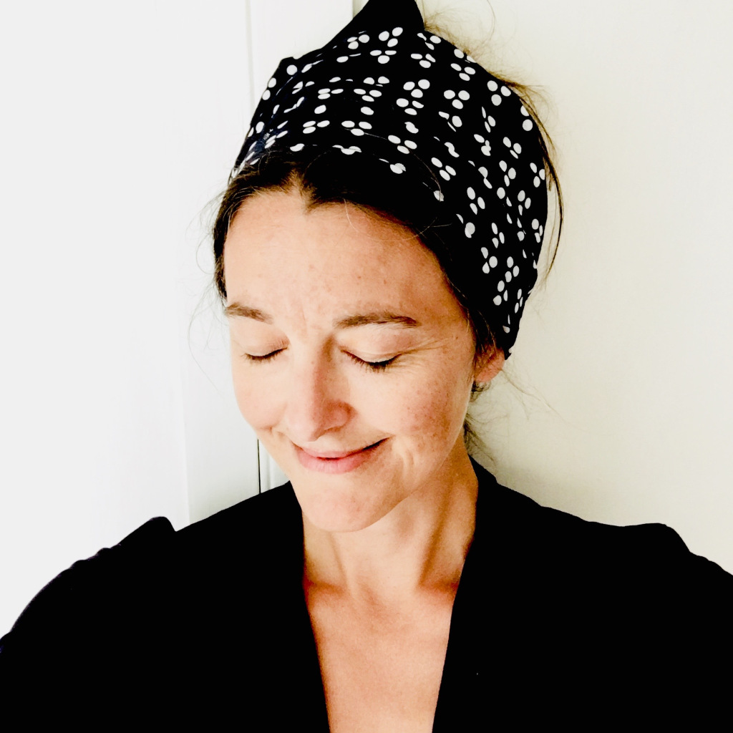
坦尼娅·沙德里克（Tanya Shadrick）曾是安养院的抄写员和作家，她在公共场所工作，鼓励他人分享故事并承担创作风险。她曾在许多非同寻常的地方担任过访问作家，包括英格兰最古老的室外游泳池、弗吉尼亚·伍尔夫在僧侣之家的花园以及瑞士的扬·米哈斯基写作和文学基金会。她是温莱特奖（Wainwright Prize）长名单《野女人游泳》（Wild Woman Swimming）（The Selkie Press出版）的编辑和出版人，也是皇家艺术协会的会员。

谢谢您的阅读！
请将回馈信息发至：李文浩 （Lauren Li）
安德鲁﹒纳伯格联合国际有限公司北京代表处
北京市海淀区中关村大街甲59号中国人民大学文化大厦1705室, 邮编：100872
电话：010-82449901
传真：010-82504200
Email: JHuang@nurnberg.com.cn
网址：www.nurnberg.com.cn
微博：http://weibo.com/nurnberg
豆瓣小站：http://site.douban.com/110577/
微信订阅号：安德鲁书讯


